Сценарий юбилея района
Песня «Сторонка Русская»
Выходит Россия с караваем в руках.
Россия: С днем рождения, район,
Будь красив и счастлив ты всегда!
С каждым годом становись богаче,
Процветай и здравствуй на века!
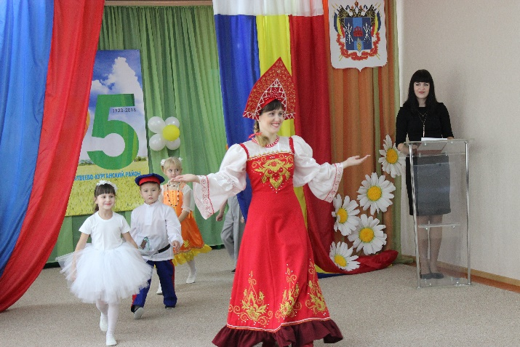
«Казачий танец».
Ведущий:
Добрый день, уважаемые гости.
Есть знаменательные даты, незабываемые события в истории каждого края, каждого поселка, которые навсегда остаются в памяти людей. Одной из таких примечательных дат является 95-летний юбилей нашего Матвеево-Курганского района. Наш район – удивительный край, в эту землю нельзя не влюбится , она добра и гостеприимна, прекрасна во все времена.

Родину малую, где мы живем
Красавицей милой с детства зовем
И каждый из нас всей душою стремится,
Чтобы могли мы поселком гордиться.

На нашем празднике, посвященному дню рождения района, присутствуют гости:
__________________________________________________________________
Слово предоставляется…
Ведущий:
Наша малая родина, Матвеево-Курганский район, богата своей историей. Многие поколения предков трудолюбиво возделывали землю, выращивали хлеб. И сегодня нам есть чем гордится, наши хлеборобы вносят достойный вклад в донской каравая, собирают рекордные урожаи зерна.
Как не любить мне эту землю,
Где мне дано свой век прожить,
И эту синь, и эту зелень,
И тропку тайную во ржи!
Танец-импровизация с колосьями.
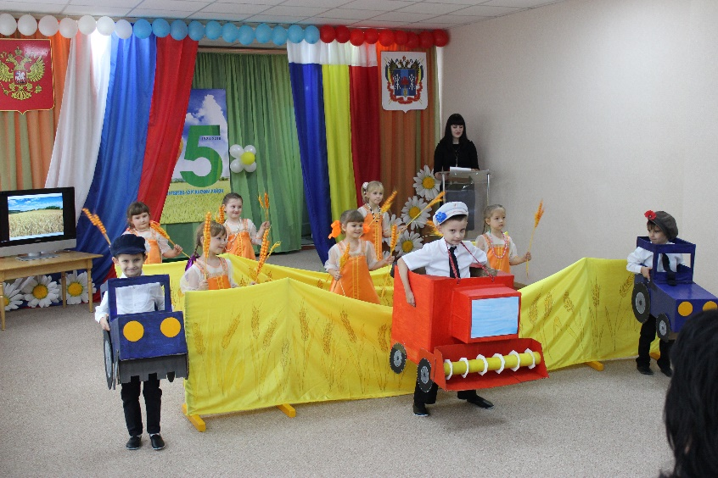
2018 год для нас вдвойне юбилейный. Мы отмечаем еще и 75-летнюю годовщину освобождения Миусской земли от немецко-фашистских захватчиков.
Наши земляки отважно сражались на фронтах Великой Отечественной войны, а по территории Матвеево-Курганского района проходила линия Миус –Фронта, шли ожесточенные кровопролитные бои. В память о тех страшных событиях поселку Матвеев-Курган присвоено звание «Рубеж воинской доблести» и установлен памятный знак.
Как не любить мне свою землю,
Война всех кровью обожгла!
Мы будем помнить родные лица,
Хранить их в памяти всегда!
Танец «Закаты алые» (якорь, неизвестный солдат, танк).
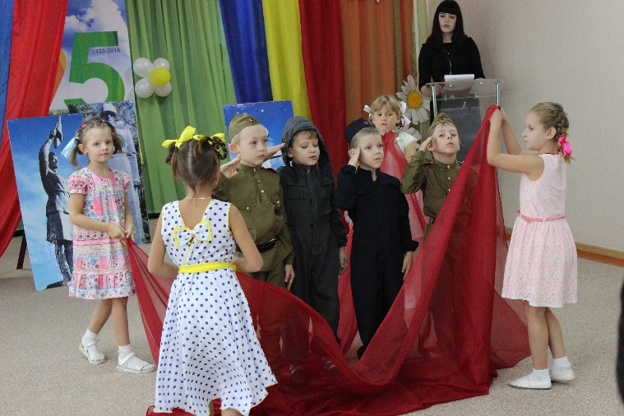
Ведущий Нам повезло жить в прекрасном районе . Таким его сделал беззаветный труд многих поколений. Сегодня мы любуемся красивыми школами, замечательными детскими садами, никого не оставляет равнодушным отреставрированный цент нашего поселка, здесь приятно отдыхать всей семьей, играть с детьми.
Курганцы славятся трудом
Их цель-украсить так родимый дом,
Чтоб сказать потомки с гордостью могли:
Нет красивей Матвеево-Курганской земли!
Танец «Строители».
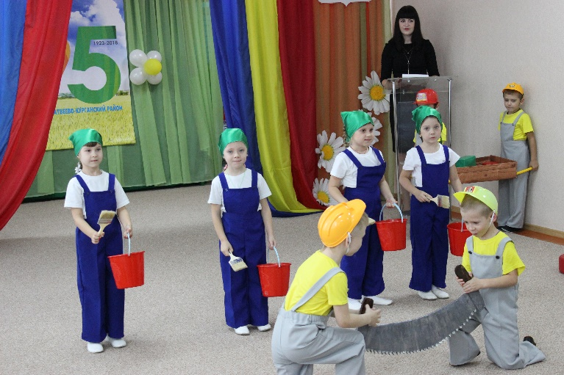

Ведущий Слово предоставляется нашим гостям
______________________________________________________________________________________________________________________________________________________________________________________________________
Ведущий: Дивный край – Миусская земля! Плодородные нивы, степи, овраги, речки. А какие чудесные рассветы под соловьиные трели, бескрайние поля…
Ромашки, ромашки-цветы полевые
Вы символом стали Российских полей
Ромашки, ромашки-вы солнца кусочек
Вы светлый денечек России моей!
Танец Ромашковое поле»
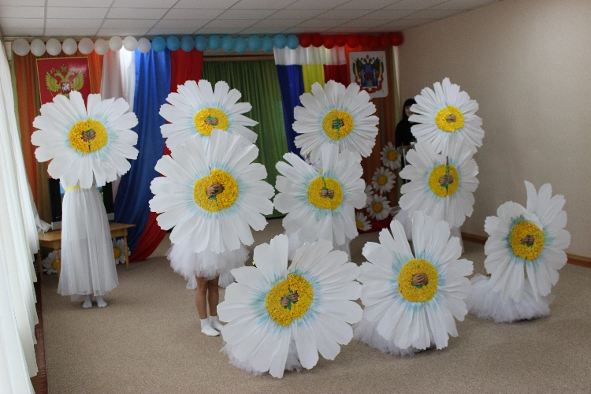
Выход России
(выход всех выступающих ).
Россия: Что в юбилей району пожелать
День ото дня расти и процветать
К вершинам почёта, как птица взлетать
Жить, молодеть и горя не знать
Россия : С юбилеем поздравляем
ВСЕ: Матвеево-Курганский район!
Россия : Счастья, радости желаю
ВСЕ: Каждый день и в каждый дом!
Выпускаются шары.
Песня о Матвеевом Кургане

